Pan ja Syrinks
Syrinks oli metsänymfi, joka metsästeli Arkadian metsissä Artemis-jumalattaren kanssa. Elosteleva Pan, Hermeksen poika, joka myös asui Arkadiassa, näki Syrinksin eräänä päivänä tämän juostessa hänen luolansa ohi hirveä takaa-ajaessaan. Pan jahtasi Syrinkisiä ja Syrinks, joka oli luvannut juhlallisesti neitseelliselle Artemikselle pysyvänsä koskemattomana, huusi avukseen Ladonjoen nymfejä. Nämä muuttivat hänet nopeasti ruo’oksi. Ehtiessään joelle Pan ei löytänyt muuta kuin tuulessa heiluvia ruokoja. Hän leikkasi ne eripituisiksi pätkiksi saadakseen aikaan erilaisia ääniä ja sitoi ne sitten yhteen narulla muodostaen huilun. Täyttymättömän rakkautensa muistoksi hän nimitti huiluaan ”syrinksiksi”.

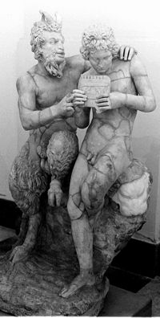
Kuva 1 Pan ja Dafni

